Материальная часть ПМ.
Общее устройство.
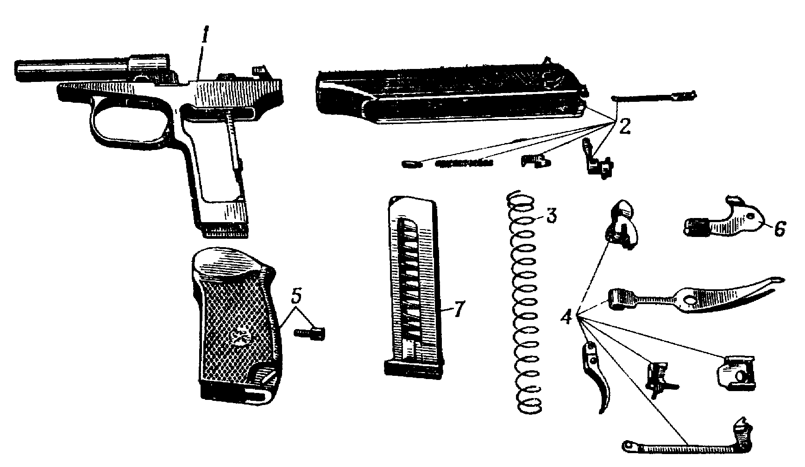
Пистолет Макарова (ПМ) состоит из следующих основных частей и механизмов:
Б
Е
Д
ГА
ВА
А
Е
Д
ГА
ВА
Б
А
№ |  | Название | Предназначен
1
2 | А
 | Б
 | В
 | Г
 | Д
 | Е
3
4 | А
 | Б
 | В
 | Г
 | Д
 | Е
5
6
7

